يا عبيد يلاش إيمانكم فيه شك
كتبه: فؤاد العطار
يقول الميرزا غلام أحمد القادياني : ((أي شخص لم يقرأ جميع كتبي ثلاث مرات على الأقل فإن في إيمانه شك)) – سيرة المهدي، الجزء الثاني، رواية رقم 407 ص 78.
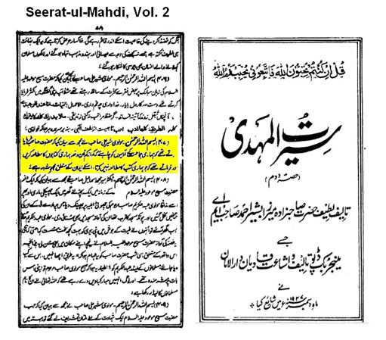
علماً أن الميرزا القادياني كتب 82 كتاباً معظمها بلغة الأوردو و بعضها بالعربية أو الفارسية، و قد جمعها القاديانيون في مجموعة "الخزائن الروحانية". و مع أنه قد مضى على هلاك الميرزا ما يقارب المائة عام إلا أن القاديانيين لم يترجموا معظم كتابات مجددهم الموعود إلى أية لغة أخرى. و من السهل ملاحظة جهل القاديانيين بكتابات زعيمهم الملهم في أي حوار يدور معهم.
و جهل القاديانيين بكتابات الميرزا لا ينحصر فقط بالكتابات التي لم تترجم إلى لغات أخرى بل إن معظم القاديانيين يجهلون كتابات الميرزا المتوفرة بلغاتهم الأم، و ذلك يرجع في الغالب إلى أسلوب الميرزا الممل في حشو الألفاظ العجيبة و عدم ترابط عباراته – ما عدا تلك التي يسرقها من كتابات غيره – و تكرار الفكرة الواحدة في كل صفحة من صفحات الكتاب أحياناً أو غياب الأفكار عن معظم فصول الكتاب في أحيان أخرى.
و لو طبقنا كلام الميرزا المذكور أعلاه بخصوص قراءة كتبه ثلاث مرات على الأقل لوجدنا أن معظم القاديانيين – إن لم يكن كلهم – ينطبق عليهم اتهام الميرزا لهم بأن في إيمانهم شك.
و مع أن كلام الميرزا و ثقته في كتبه العقيمة يثيران الضحك إلا أن كلامه هنا فيه جانب من الصحة، فالقادياني الذي لا يقرأ كتابات الميرزا سيبقى إيمانه بالميرزا في شك، لكنه عندما يقرأها فإن إيمانه بالميرزا سينعدم تماماً.

هل كان الجيلي عالماً من صلحاء الأمة أم مشركاً؟
الأمثلة على جهل القاديانيين بكتابات زعيمهم الملهم و وحيه المدعى كثيرة جداً، و قد ضربت بعض الأمثلة على ذلك في مقالات سابقة، و سأضرب هنا مثالاً جاء في الموقع الرسمي للطائفة القاديانية:
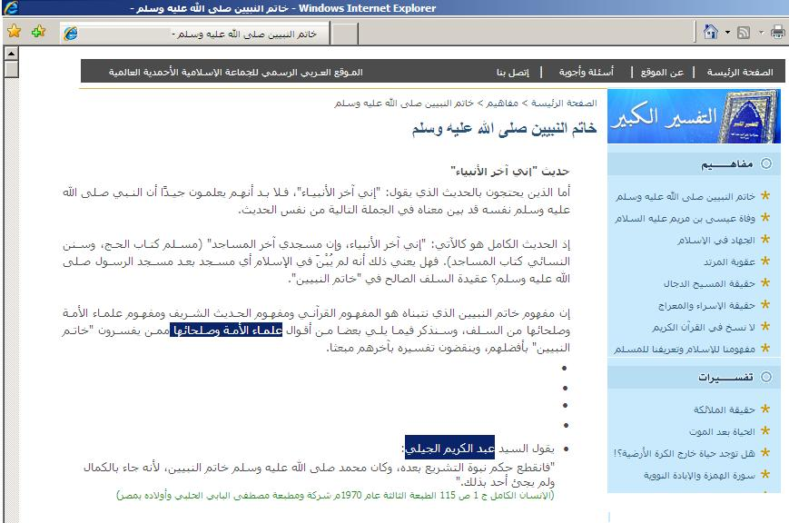
فها هو موقع القاديانيين الرسمي يعتبر "عبد الكريم الجيلي" واحداً من علماء الأمة و صلحائها،. و الآن لنرى ما كتبه الميرزا القادياني في أحد كتبه العربية عن "عبد الكريم الجيلي”:
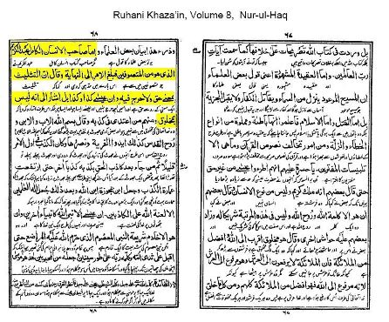
إذاً فالميرزا القادياني اعتبر الجيلي مشركاً و مؤيداً لعقيدة التثليث. لذلك نقول للقاديانيين الجدد و للقائمين على موقعم الرسمي: يا عبيد يلاش، لا تلوموا المسلمين عندما يشككوا في إيمانكم، فزعيمكم الملهم نفسه يتهم إيمانكم أجمعين بأن فيه شك.
يلاش هل هو اسم إله القاديانية؟

سأضرب هنا مثالاً آخر هو جهل معظم القاديانيين لادعاء الميرزا أن يلاش هو اسم الإله. و قد اتهمني كثير من القاديانيين – عربهم و عجمهم – بأنني افتريت على غلامهم الملهم عندما كتبت هذه المعلومة عن يلاش قبل سنوات. و مع أنني قمت بإرسال الوثائق إلى القادياني هاني طاهر منذ فترة طويلة إلا أن هذا الأخير اختار التمويه و الإتهام بالإفتراء عند إجابته على سؤال حول "يلاش" في الموقع الرسمي للطائفة القاديانية:

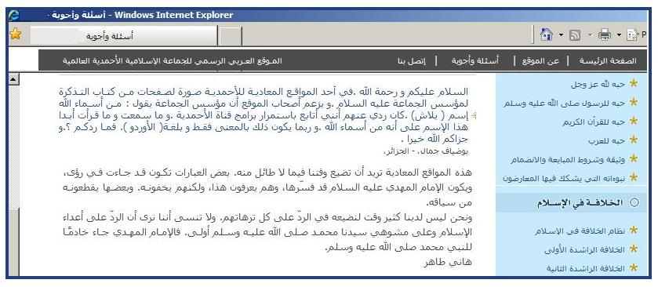
هذا الكلام صدر عن هاني طاهر قبل حوالي سنة مع أنه قرأ مسبقاً الوحي القادياني التالي الذي ادعى الميرزا اسقباله من إلهه (( يلاش هو اسم الإله و كلمة إلهامية جديدة ما وجدت على شاكلتها في القرآن و لا في الحديث و لا في كتاب من المعاجم و قد كشف لي عن معناها أي "يا لا شريك". و الغرض من إلهام هذا الإسم هو أنه ما خص إنسان بخصلة حميدة أو سمة أو فعل دون أن يختص غيره بهذه الخصلة أو هذه السمة أو هذا الفعل. و هذا هو السر أن صفات كل نبي و معجزاته تنعكس في أخيار أمته الذين تطبعوا بطابعه لكي لا ينخدع جهلاء الأمة بخصوصيته و يتخذوه "لا شريك". و هذا كفر عظيم أن يسمى نبي باسم "يلاش" و لا معجزة أو كرامة خارقة لنبي إلا يشاركه فيها آلاف من الناس)) – كتاب الوحي القادياني تذكرة بالترجمة الإنجليزية ص 455.
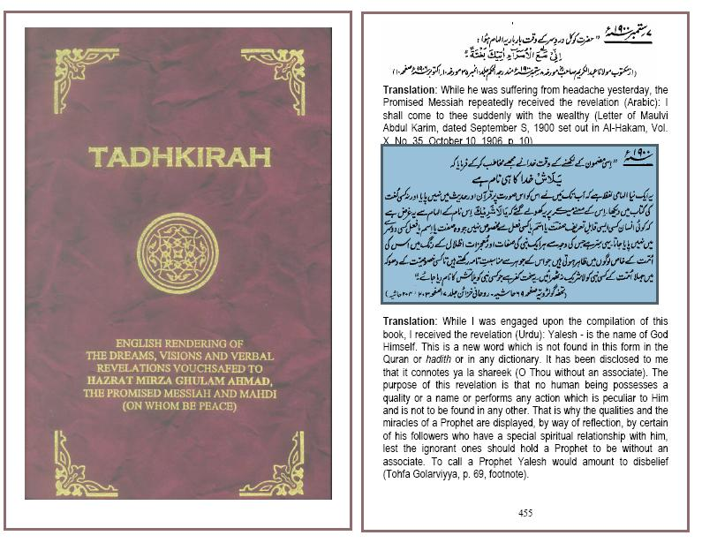
واضح من وثيقة كتاب الوحي القادياني أعلاه ادعاء الميرزا بأن يلاش هو وحي جديد لاسم من الأسماء الحسنى و هو اسم غير موجود في القرآن و لا في الحديث و لا في كتب المعاجم على حد قول الميرزا نفسه. علماً أن الأسماء الحسنى هي من أصول العقائد الإسلامية، فكيف ارتضى القاديانيون هذه العقيدة مع أنها غير موجودة لا في القرآن و لا في السنة. أليس هذا بشرع جديد أم أن كل القواعد تهون لأجل عيون الميرزا؟
و قد ادعى الميرزا في نفس الوثيقة أنه لا توجد معجزة أو كرامة خارقة لنبي إلا و يشاركه فيها آلاف من الناس! فما هي الحكمة يا ترى من إعطاء معجزات الأنبياء لمن هم ليسوا بأنبياء؟ علماً أن معجزة رسولنا محمد صلى الله عليه و سلم هي القرآن فهل أعطيت هذه المعجزة لأحد غيره؟ أفتونا بعلم إن كنتم صادقين. و الميرزا ادعى بأن إلهه أيده بمليون معجزة فأرجو أن يعدد لي القاديانيون هذه المعجزات المليون! و إن كان القاديانيون أنفسهم يجهلون هذه المعجزات فمن الذي يعرفها يا ترى؟ كما و أرجو من القاديانيين أن يعددوا لنا أسماء آلاف القاديانيين الذين ظهرت على أيديهم نفس معجزات الميرزا المليون.
و بعد أن واجهت القاديانيين بالوثائق و قارنتها مع كلام هاني طاهر أعلاه قام هذا الأخير بتعديل موقفه بخصوص يلاش حيث ذكر قبل أسابيع ما يلي في موقع القاديانية الرسمي:
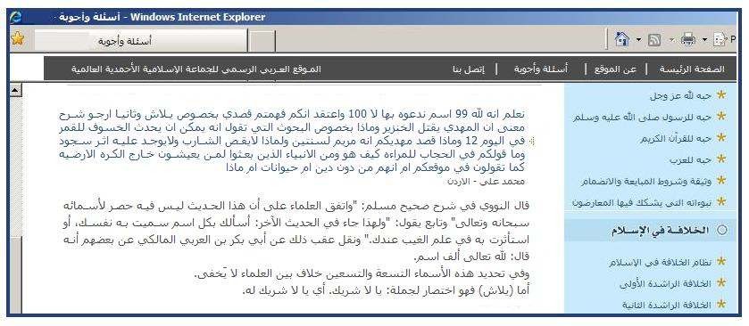
قلت: كيف رضي القاديانيون إعطاء اسم لله سبحان دون دليل من قرآن أو سنة صحيحة أو حتى ضعيفة، هذا مع اعتراف الميرزا القادياني نفسه بأن اسم يلاش لا يمت إلى المصادر الشرعية أو اللغوية بصلة .و قولوا لنا أيها القاديانيون العرب، عندما تنادون إلهكم (يا يلاش) هل تعنون ( يا يا لا شريك) أم تعنون (يا يا يا يا يا يا يا يا يا يا لا شريك) ؟
هل مات النبي يحيى (ع) مقتولاً؟
لا يفتأ المنظرون الجدد للقاديانية يثبتون كل يوم جهلهم المطبق بالكتابات الإلهامية لنبيهم المزعوم، و هذا مثال آخر من موقع القاديانيين الرسمي حيث قالوا فيه بأن نبيّ الله يحيى (ع) لم يمت مقتولاً:
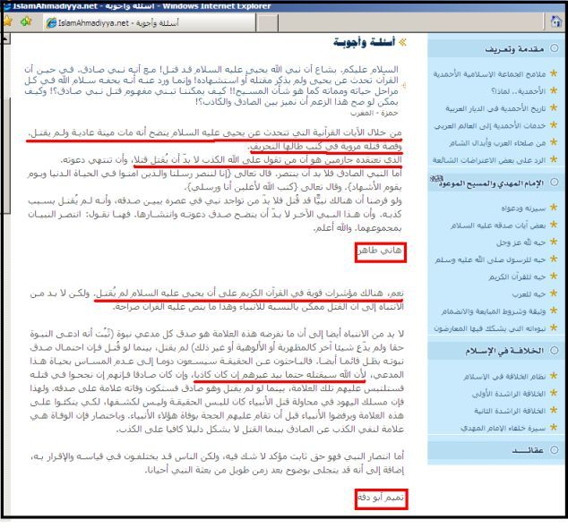
علماً أن موضوع مقتل يحيى (ع) قد أكده يلاش – إله القاديانية و الذي هو الميرزا غلام نفسه- في الكتابات العربية التي ادعى الميرزا أنه استقبلها عن طريق الإلهام الإلهي. و هذه بعض الأمثلة على تأكيد الميرزا قصة مقتل يحيى (ع) في إلهاماته العربية.
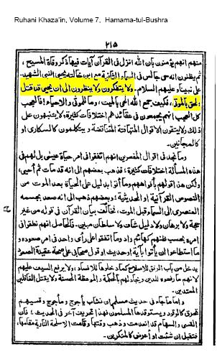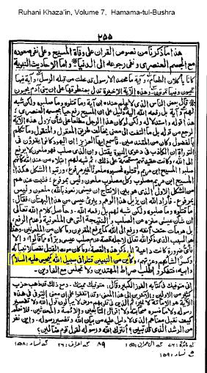
و الأمثلة على عدم قراءة القاديانيين لكتابات نبيهم المزعوم - و لو لمرة واحدة فقط – هي أمثلة كثيرة، و بهذا يكون إيمانهم فيه شك كما ادعى نبيهم المزعوم نفسه.
و آخر دعوانا أن الحمد لله رب العالمين
فؤاد العطار
Anti_Ahmadiyya@yahoo.com
16 رمضان 1428هـ

